Sistema de Gestão de Posto de Combútivel
Fábio Geovane Porto Vasques, Ezequiel Luis Vidal
Instituto Federal de Educação, Ciência e Tecnologia Sul-rio-grandense(IF-sul) Campus Bagé – Av.Leonel de Moura Brizola, 2501-96.418-400,Bagé RS, Brasil
fabioportovasques321@gmail.com, ezequielvidal@ifsul.edu.com.br

Abstract.

Resumo.

1. Introdução.

2. Revisão de Literatura

3. Trabalhos Correlatos

Sistema de gestão de troca de óleo

O objetivo desse trabalho é apresentar uma possível solução para diminuir o impacto gerado por inúmeros documentos acumulados no setor de troca de óleo do posto de gasolina GBI. Esses documentos contém relações de clientes que trocaram o óleo lubrificante de seus veículos, pois atualmente a cada troca de óleo realizada, o lubrificador junta as notas emitidas através de um sistema de PDV do próprio posto e diariamente revisa todas manualmente para quando o determinado cliente estiver com o vencimento da troca proximo, o lubrificador avisasará ligando para o mesmo.
Através do desenvolvimento de uma aplicação onde será feito o controle de todos os clientes que realizaram a troca de óleo no posto, o sistema tem como objetivo principal, na primeira versão do mesmo mostrar em sua daschboard todos os clientes que estão com o vencimento proximo, sendo assim quando o lubrificador abrir o sistema já vai poder visualizar quais e quantos clientes estão com a data de vencimento pŕoximo e quando clicar no respectivo cliente terá acesso a ficha cadastral com todo seu histórico do veiculo e poderá ligar para o mesmo. Já na segunda versão do sistema o próprio software enviará uma mensagem por whatssap para o cliente notificando sobre o vencimento.
3.1 As consequências da desordem na gestão de troca óleo
Podem ser citadas inúmeras consequências devido a maneira como é feito o controle das trocas de óleo atualmente no posto GBI.
A primeira é o tempo que o lubrificador perdi verificando as notas das ultimas trocas e calculando o tempo decorrido para saber se já está proximo do vencimento ou não.
A segunda pode ocorrer falhas no calculo que o lubrificador fez quando usou a ultima relação do respectivo cliente e consequentemente avisou o cliente passando informações errôneas ou até mesmo avisou o cliente errado. Essas são apenas algumas das consequencias que esse controle ultrapassado pode apresentar.

4. Metodologia

4.1 Diagrama de Classes
Diagramas de classes estão entre os tipos mais úteis de diagramas UML, como forma de organização clara e estrutura de um determinado sistema para modelar suas classes, seus atributos, operações e relações entre objetos. A UML (Linguagem Unificada de Modelagem) é uma linguagem gráfica de modelagem para visualização, especificação, construção e documentação para desenvolver sistemas computacionais orientados a objeto, esta modelagem é apresentada através de diagramas.
Segundo Silva Um diagrama de classes é um modelo fundamental de uma especificação
orientada a objetos. Produz a descrição mais próxima da estrutura do código de um
programa, ou seja, mostra o conjunto de classes com seus atributos e métodos e os
relacionamentos entre classes. Classes e relacionamentos constituem os elementos
sintáticos básicos do diagrama de classes (SILVA, 2007).

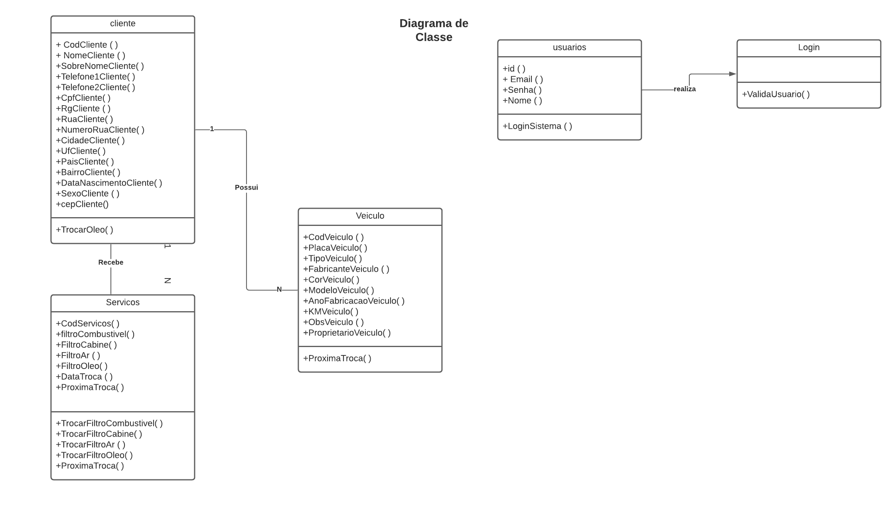
FIGURA 1 – Diagrama de classe do sistema Gestão de Troca de óleo posto de gasolina GBI

4.1 Metodologia de implementação
Sua implementação será feita através da linguagem php atuando no backend da aplicação foi construido

5. Esboço da solução

6. Prototipagem

7. References

